前端回馈文档
- 所有数据格式可参考图中所示路径的文件中的格式：
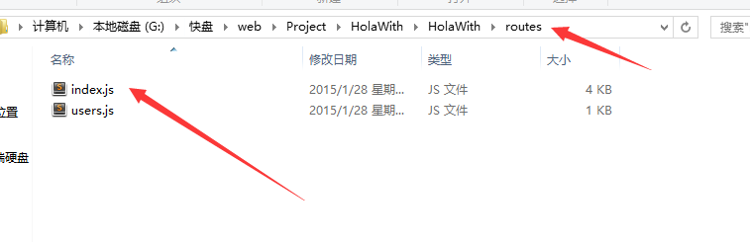
- 可用文件为version0.0.1文件夹中的文件
- HolaWith文件夹为以nodejs为后台的测试版。

【前端资源本地化】
所有前端文件都已经本地化
【登陆】
登陆接口替换文件底部脚本的接口即可：
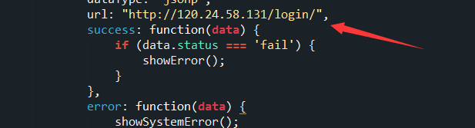
【加载商家用户】
数据格式如下：
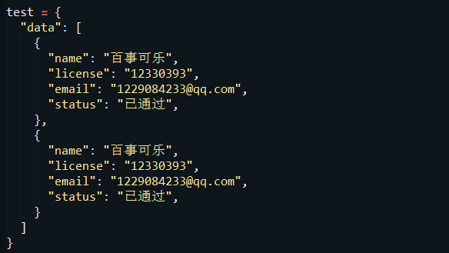
接口替换底部脚本中的接口即可：
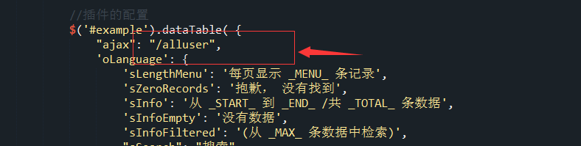
注销商家的API接口替换脚本中的测试接口即可：
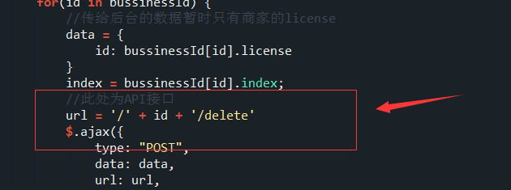
导出访问统计数据的太不确定，到时讨论着做。

加载普通用户与注销普通用户与商家用户同理
【注册申请】
与加载商家信息同理
【攻略发布】
攻略发布的页面为raiders-release.html页面。数据接口替换底部脚本中的测试接口即可
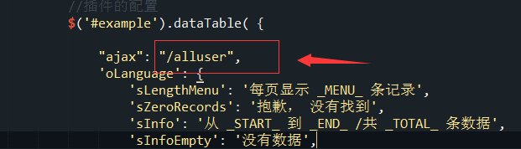
每个办理按钮其实就是一个链接，根据实际的接口替换即可：
返回的数据格式为数组，数据格式如下图：
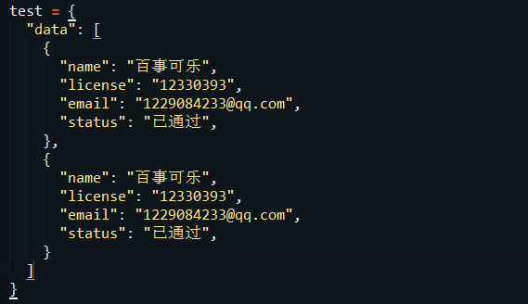
办理按钮不可点击的情况应该是模板语言来判断，到时协商。
攻略详情的页面为raiders-detail.html页面，展示的数据到时替换成模板变量即可。
通过和拒绝按钮的功能暂时没有，我觉得应该是采用链接的方式，到时再讨论怎么处理。

